|  |  |
| --- | --- |
| Descrição: ESCOLA MUNICIPAL DE EDUCAÇÃO BÁSICA ALFREDO GOMES: 2010 | ESCOLA MUNICIPAL DE EDUCAÇÃO BÁSICA ALFREDO GOMES.  DIRETORA: IVÂNIA NORA.  ASSESSORA PEDAGÓGICA: SIMONE ANDRÉA CARL.  ASSESSORA TÉCNICA ADM.: TANIA N. DE ÁVILA.  PROFESSORA: ELIANE KARVASKI  ANO 2021 - TURMA 2º ANO VESPERTINO  SEQUENCIA DIA 15 AO DIA 19 DE NOVEMBRO DE 2021.(37ºSEQ.)  TEL.ESCOLA:3525-6555 TEL.PROFº ELIANE:99202-6938 |

**SEQUÊNCIA DIDÁTICA DO 2º ANO VESPERTINO**

**SEGUNDA SEMANA DE 15/11 A 19/11/21**

TITULO: DE HORA EM HORA

|  |
| --- |
| OLÁ QUERIDOS ALUNOS (AS)!  **UMA DAS ATIVIDADES IMPORTANTES QUE AS CRIANÇAS REALIZAM DURANTE O DIA, PELA MANHÃ OU À TARDE, É IR PARA A ESCOLA.**  NESTA SEMANA IREMOS CONTINUAR TRABALHANDO SOBRE O TEMPO.  BOM TRABALHO! UM ABRAÇO PROFª ELIANE |



**ATIVIDADES DE GEOGRAFIA**

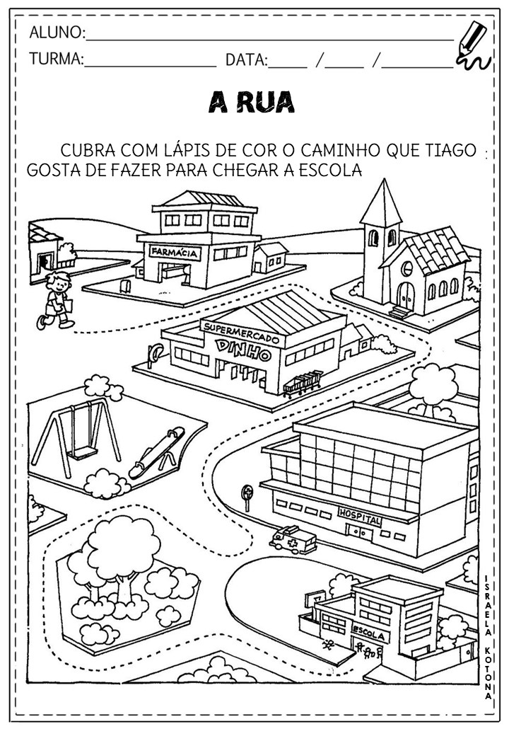**1 –** OBSERVE O TRAJETO QUE MARCELO FAZ PARA IR À ESCOLA E CUBRA O  
PONTILHADO DE VERMELHO.

**2 -** AGORA ESCREVA O NOME DE SEIS ELEMENTOS DA PAISAGEM QUE MARCELO VÊ NO TRAJETO DA ESCOLA.

|  |  |  |
| --- | --- | --- |
|  |  |  |
|  |  |  |

**3-LEIA O POEMA:**

1. **CIRCULE NO TEXTO TODAS AS PALAVRAS QUE RIMAM, DEPOIS ESCREVA NO QUADRADINHO:**

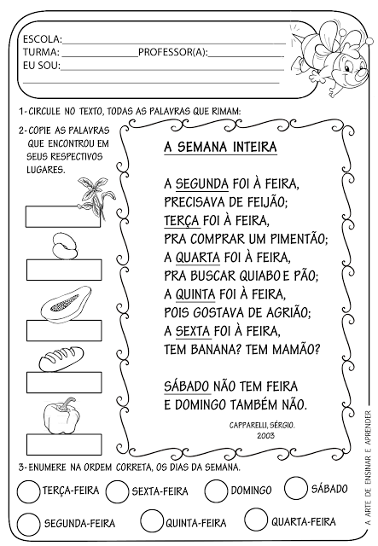

**B-**ENUMERE NA ORDEM CORRETA OS DIAS DA SEMANA:

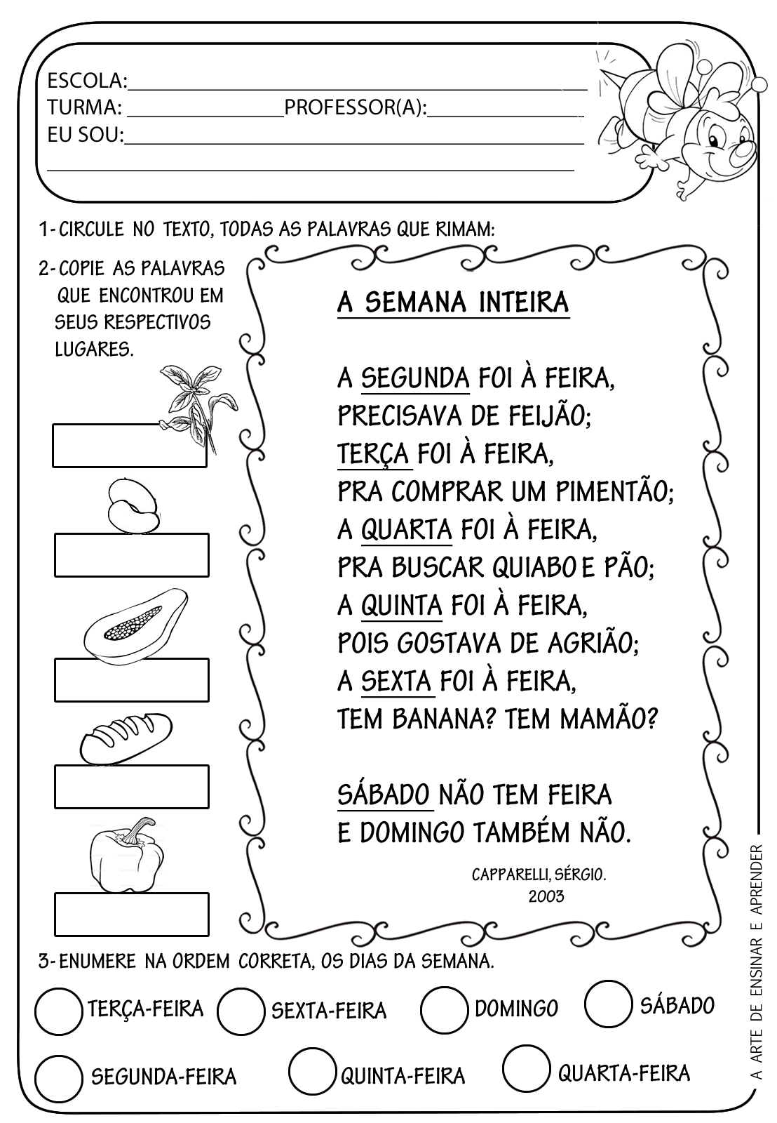

**4-**RESPONDA DE ACORDO COM O TEXTO:

**A-**DE ACORDO COM O TEXTO A SEMANA TEM?

( ) 4 DIAS ( ) 7 DIAS ( ) 6 DIAS ( ) 5 DIAS

**B-** QUAL DIA DA SEMANA POSSO ENCONTRAR QUIABO E PÃO NA FEIRA? _______________________________________________________________

**C-** EM QUAIS DIAS DA SEMANA NÃO TEM FEIRA? _______________________________________________________________

**D-** EM QUAL DIA DA SEMANA PRECISAVA IR A FEIRA BUSCAR FEIJÃO? _______________________________________________________________

**5-**PREENCHA O CALENDÁRIO DO MÊS DE NOVEMBRO CORRETAMENTE:

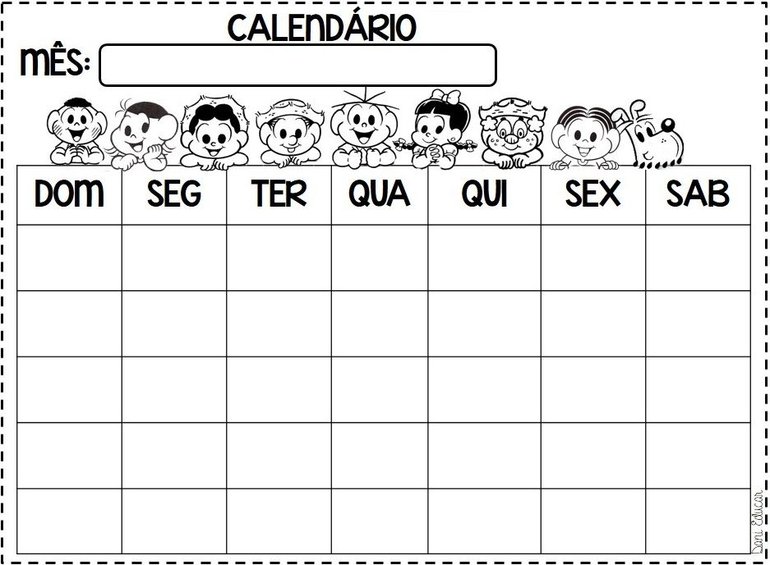

**6-**RESPONDA DE ACORDO COM O CALENDÁRIO:

**A-**EM QUE DIA DA SEMANA FOI O PRIMEIRO DIA DESTE MÊS?______________________________

**B-**QUAL DIA DA SEMANA É O ÚLTIMO DIA? ______________________

**C-**QUANTOS DIAS TÊM ESTE MÊS?___________

**D-**QUAL DIA DA SEMANA É O DIA DE HOJE?_____________________

**E-**QUE DIA DA SEMANA FOI ONTEM?___________

**F-**QUAL DIA DA SEMANA SERÁ AMANHÃ? __________

**G-**SEXTA-FERIA, SERÁ QUE DIA? _________

**7-**RESOLVA AS SITUAÇÕES PROBLEMAS:

|  |
| --- |
| SOLUÇÃO  RESPOSTA:________________________________________________________ |

**A -** MARCELO TEM EM SUA COLEÇÃO SEIS CARRINHOS VERMELHOS, TRÊS VERDES, QUATRO AZUIS E DOIS PRETOS. QUANTOS CARRINHOS MARCELO TEM EM SUA COLEÇÃO? .

|  |
| --- |
|  |

**B – MARCELO VAI GUARDAR SEUS QUINZE CARRINHOS EM TRÊS CAIXAS IGUAIS. QUANTOS CARRINHOS ELE VAI COLOCAR EM CADA CAIXA?**

**8-** PINTE OS MESES DE ACORDO COM AS INFORMAÇÕES, DEPOIS

ESCREVA AO LADO O NOME DE CADA UM:

O PRIMEIRO MÊS DO ANO DE AMARELO

O MÊS QUE INICIA AS AULAS DE VERDE ESCURO

O 3º MÊS DO ANO DE AZUL ESCURO

O MÊS QUE CELEBRAMOS A PÁSCOA DE VERMELHO

O MÊS DAS MÃES DE ROSA

O MÊS DA FESTA JUNINA DE LARANJADO

O MÊS MAIS FRIO DO ANO DE MARRON

O MÊS DO DIA DOS PAIS DE CINZA

O MÊS QUE INICIA A PRIMAVERA DE PINK

O MÊS QUE COMEMORAMOS O DIA DAS CRIANÇAS DE AZUL CLARO

O MÊS QUE ESTAMOS AGORA DE BRANCO

O MÊS QUE COMEMORAMOS O NATAL DE VERMELHO ESCURO

